**2015年北京市高考化学试卷**

**一、选择题**

1．下列我国古代的技术应用中，其工作原理不涉及化学反应的是（　　）

|  |  |  |  |
| --- | --- | --- | --- |
| A．火药使用 | B．粮食酿酒 | C．转轮排字 | D．铁的冶炼 |
|  |  |  |  |

A．A B．B C．C D．D

2．下列有关性质的比较，不能用元素周期律解释的是（　　）

A．酸性：H2SO4＞H3PO4 B．非金属性：Cl＞Br

C．碱性：NaOH＞Mg（OH）2 D．热稳定性：Na2CO3＞NaHCO3

3．下列关于自然界中氮循环（如图）的说法不正确的是（　　）

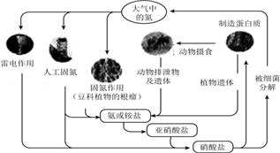

A．氮元素均被氧化

B．工业合成氨属于人工固氮

C．含氮无机物和含氮有机物可相互转化

D．碳、氢、氧三种元素也参加了氮循环

4．最新报道：科学家首次用X射线激光技术观察到CO与O在催化剂表面形成化学键的过程。反应过程的示意图如下：

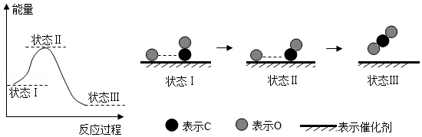

下列说法正确的是（　　）

A．CO和O生成CO2是吸热反应

B．在该过程中，CO断键形成C和O

C．CO和O生成了具有极性共价键的CO2

D．状态Ⅰ→状态Ⅲ表示CO与O2反应的过程

5．合成导电高分子材料PPV的反应：



下列说法正确的是（　　）

A．合成PPV的反应为加聚反应

B．PPV与聚苯乙烯具有相同的重复结构单元

C．和苯乙烯互为同系物

D．通过质谱法测定PPV的平均相对分子质量，可得其聚合度

6．某消毒液的主要成分为NaClO，还含有一定量的NaOH．下列用来解释事实的方程式中，不合理的是（已知：饱和NaClO溶液的pH约为11）（　　）

A．该消毒液可用NaOH溶液吸收Cl2制备：Cl2+2OH﹣═ClO﹣+Cl‑+H2O

B．该消毒液的pH约为12：ClO﹣+H2O⇌HClO+OH﹣

C．该消毒液与洁厕灵（主要成分为HCl）混用，产生有毒Cl2：2H++Cl﹣+ClO﹣═Cl2↑+H2O

D．该消毒液加白醋生成HClO，可增强漂白作用：CH3COOH+ClO﹣═HClO+CH3COO﹣

7．在通风橱中进行下列实验：

|  |  |  |  |
| --- | --- | --- | --- |
| 步骤 |  |  | |
| 现象 | Fe表面产生大量无色气泡，液面上方变为红棕色 | Fe表面产生少量红棕色气泡后，迅速停止 | Fe、Cu接触后，其表面均产生红棕色气泡 |

下列说法不正确的是（　　）

A．Ⅰ中气体由无色变红棕色的化学方程式：2NO+O2═2NO2

B．Ⅱ中的现象说明Fe表面形成致密的氧化层，阻止Fe进一步反应

C．对此Ⅰ、Ⅱ中现象，说明稀HNO3的氧化性强于浓HNO3

D．针对Ⅲ中现象，在Fe、Cu之间连接电流计，可判断Fe是否被氧化

**二、解答题**

8．“张﹣烯炔环异构化反应”被《Name Reactions》收录，该反应可高效构筑五元环状化合物：

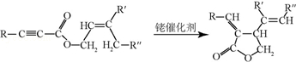

（R、R′、R〞表示氢、烷基或芳基）

合成五元环有机化合物J 的路线如下：

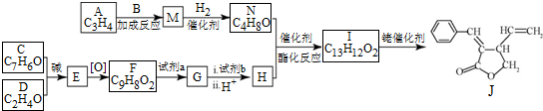

已知：

（1）A属于炔烃，其结构简式是　 　．

（2）B由碳、氢、氧三种元素组成，相对分子质量是30．B的结构简式是　 　．

（3）C、D含有与B相同的官能团，C是芳香族化合物．E中含有的官能团是　 　．

（4）F与试剂a反应生成G的化学方程式是　 　；试剂b是　 　．

（5）M和N均为不饱和醇．M的结构简式是　 　．

（6）N为顺式结构，写出N和H生成I（顺式结构）的化学方程式：　 　．

9．氢能是一种极具发展潜力的清洁能源．以太阳能为热源，热化学硫碘循环分解水是一种高效、无污染的制氢方法．其反应过程如图1所示：

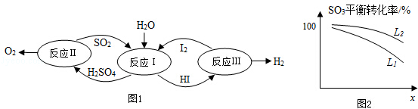

（1）反应Ⅰ的化学方程式是　 　．

反应Ⅰ得到的产物用I2进行分离．该产物的溶液在过量I2的存在下会分成两层﹣﹣含低浓度I2的H2SO4层和含高浓度I2的HI层．

（2）①根据上述事实，下列说法正确的是　 　（选填序号）．

a．两层溶液的密度存在差异

b．加I2前，H2SO4溶液和HI溶液不互溶

c．I2在HI溶液中比在H2SO4溶液中易溶

②辨别两层溶液的方法是　 　．

③经检测，H2SO4层中c（H+）：c（SO42﹣）=2.06：1．其比值大于2的原因是　 　．

（3）反应Ⅱ：

2H2SO4（I）=2SO2（g）+O2+2H2O（g）△H=+550kJ▪mo1﹣1．

它由两步反应组成：

ⅰ．H2SO4（I）=SO3（g）+H2O（g），△H=+177kJ▪mo1﹣1；

ⅱ．SO3（g）分解．

L （L1，L2），X 可分别代表压强或温度．图2表示L一定时，ⅱ中SO3（g）的平衡转化率随X的变化关系．

①X代表的物理量是　 　．

②判断L1、L2的大小关系，并简述理由：　 　．

10．研究CO2在海洋中的转移和归宿，是当今海洋科学研究的前沿领域．

（1）溶于海水的CO2主要以4种无机碳形式存在．其中HCO3﹣占95%．写出CO2溶于水产生HCO3﹣的方程式：　 　．

（2）在海洋碳循环中，通过如图所示的途径固碳．

①写出钙化作用的离子方程式：　 　．

②同位素示踪法证实光合作用的化学方程式如下，将其补充完整：

　 　+　 　（CH2O）x+x18O2+xH2O

（3）海水中溶解无机碳占海水总碳的95%以上，其准确测量是研究海洋碳循环的基础．测量溶解无机碳，可采用如下方法：

①气提、吸收CO2．用N2从酸化后的海水中吹出CO2并用碱液吸收（装置示意图如下）．将虚线框中的装置补充完整并标出所用试剂．

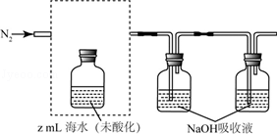

②滴定．将吸收液吸收的无机碳转化为NaHCO3，再用x mol▪L﹣1HCl溶液滴定，消耗ymLHCl溶液．海水中溶解无机碳的浓度=　 　 mol▪L﹣1．

（4）利用如图所示装置从海水中提取CO2，有利于减少环境温室气体含量．

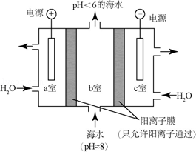

①结合方程式简述提取CO2的原理：　 　．

②用该装置产生的物质处理室排出的海水，合格后排回大海．处理至合格的方法是　 　．

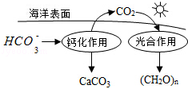

11．为探讨化学平衡移动原理与氧化还原反应规律的联系，某同学通过改变浓度研究“2Fe3++2I﹣⇌2Fe2++I2”反应中Fe3+和Fe2+的相互转化．实验如图1所示：

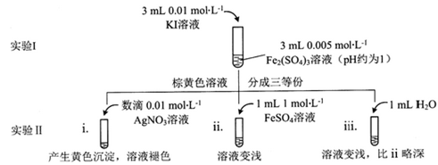

图1

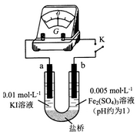

图2

（1）待实验Ⅰ溶液颜色不再改变时，再进行实验Ⅱ目的是使实验Ⅰ的反应到达　 　．

（2）ⅲ是ⅱ的对比实验，目的是排除ⅱ中　 　造成的影响．

（3）ⅰ和ⅱ的颜色变化表明平衡逆向移动，Fe2+向Fe3+转化．用化学平衡移动原理解释原因：　 　．

（4）根据氧化还原反应的规律，该同学推测I中Fe2+向Fe3+转化的原因：外加Ag+使c（I﹣）降低，导致I﹣的还原性弱于Fe2+．用图2装置（a、b均为石墨电极）进行实验验证．

①K闭合时，指针向右偏转，b作　 　极．

②当指针归零（反应达到平衡）后，向U型管左管中滴加0.01mol/L AgNO3溶液．产生的现象证实了其推测．该现象是　 　．

（5）按照（4）的原理，该同学用图2装置进行实验，证实了ⅱ中Fe2+向Fe3+转化的原因．

①转化的原因是　 　．

②与（4）实验对比，不同的操作是　 　．

（6）实验Ⅰ中，还原性：I﹣＞Fe2；而实验Ⅱ中，还原性Fe2﹣＞I﹣．将（3）和（4）、（5）作对比，得出的结论是　 　．

**2015年北京市高考化学试卷**

**参考答案与试题解析**

**一、选择题**

1．下列我国古代的技术应用中，其工作原理不涉及化学反应的是（　　）

|  |  |  |  |
| --- | --- | --- | --- |
| A．火药使用 | B．粮食酿酒 | C．转轮排字 | D．铁的冶炼 |
|  |  |  |  |

A．A B．B C．C D．D

【考点】1B：真题集萃；G6：金属冶炼的一般原理；IO：生活中的有机化合物．菁优网版权所有

【分析】化学反应的根本标志是有新物质生成，发生化学变化，题中火药使用、粮食酿酒以及铁的冶炼都发生化学变化，而转轮排字不涉及化学反应．

【解答】解：A．火药使用涉及反应为2KNO3+S+3C=K2S+N2↑+3CO2↑，发生化学反应，故A不选；

B．粮食酿酒为淀粉在酒曲酶的作用下生成乙醇，发生化学反应，故B不选；

C．转轮排字为印刷操作，没有涉及化学反应，故C选；

D．铁的冶炼涉及3CO+Fe2O32Fe+3CO2，发生化学反应，故D不选。

故选：C。

【点评】本题为2015年北京考题，涉及化学反应与生活、生产的考查，为高频考点，侧重于学生的分析能力的考查，有利于培养学生良好的科学素养，提高学习的积极性，难度不大．

2．下列有关性质的比较，不能用元素周期律解释的是（　　）

A．酸性：H2SO4＞H3PO4 B．非金属性：Cl＞Br

C．碱性：NaOH＞Mg（OH）2 D．热稳定性：Na2CO3＞NaHCO3

【考点】1B：真题集萃；77：元素周期律的作用．菁优网版权所有

【分析】A．元素的非金属性越强，对应的最高价氧化物的水化物的酸性越强；

B．同主族元素从上到下非金属性依次减弱；

C．元素的金属性越强，对应的最高价氧化物的水化物的碱性越强；

D．碳酸氢盐易分解，碳酸盐难分解．

【解答】解：A．元素的非金属性越强，对应的最高价氧化物的水化物的酸性越强，非金属性：S＞P，则酸性：H2SO4＞H3PO4，能用元素周期律解释，故A不选；

B．同主族元素从上到下非金属性依次减弱，则非金属性：Cl＞Br，能用元素周期律解释，故B不选；

C．元素的金属性越强，对应的最高价氧化物的水化物的碱性越强，金属性：Na＞Mg，则碱性：NaOH＞Mg（OH）2，能用元素周期律解释，故C不选；

D．碳酸氢盐易分解，碳酸盐难分解，所以热稳定性：Na2CO3＞NaHCO3，不能用元素周期律解释，故D选。

故选：D。

【点评】本题考查了元素周期律的理解与应用，注意把握元素周期律的递变规律以及相关知识的积累，难度不大．

3．下列关于自然界中氮循环（如图）的说法不正确的是（　　）

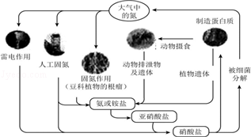

A．氮元素均被氧化

B．工业合成氨属于人工固氮

C．含氮无机物和含氮有机物可相互转化

D．碳、氢、氧三种元素也参加了氮循环

【考点】1B：真题集萃；28：氮的固定．菁优网版权所有

【分析】A．根据N元素的化合价升高被氧化，N元素的化合价降低被还原结合各反应中氮元素的化合价的变化分析；

B．人工固氮是人为的条件下将氮元素的单质转化为化合物的过程；

C．根据氮循环中物质的分类进行解答；

D．碳、氢、氧三种元素也参加了氮循环，如大气中的氮气转化氮的氧化物，氧元素参与，转化为铵盐，氢元素参加．

【解答】解：A．硝酸盐中氮元素的化合价为+5价，被细菌分解变成大气中氮单质，氮元素由+5→0，属于被还原，故A错误；

B．工业合成氨是将N2与H2在一定条件下反应生成NH3，属于人工固氮，故B正确；

C．氮循环中铵盐和蛋白质可相互转化，铵盐属于无机物，蛋白质属于有机物，含氮无机物和含氮有机物可相互转化，故C正确；

D．碳、氢、氧三种元素也参加了氮循环，如蛋白质的制造需要碳元素，又如N2在放电条件下与O2直接化合生成无色且不溶于水的一氧化氮气体，N2+O22NO，氧元素参与，二氧化氮易与水反应生成硝酸（HN03）和一氧化氮，3NO2+H2O=2HNO3+NO，氢元素参加，故D正确。

故选：A。

【点评】本题主要考查了氮以及化合物的性质，理解还原反应、人工固氮等知识点是解答的关键，题目难度不大．

4．最新报道：科学家首次用X射线激光技术观察到CO与O在催化剂表面形成化学键的过程。反应过程的示意图如下：

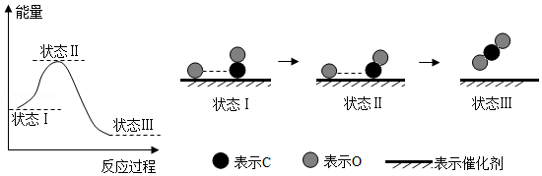

下列说法正确的是（　　）

A．CO和O生成CO2是吸热反应

B．在该过程中，CO断键形成C和O

C．CO和O生成了具有极性共价键的CO2

D．状态Ⅰ→状态Ⅲ表示CO与O2反应的过程

【考点】1B：真题集萃；BB：反应热和焓变．菁优网版权所有

【分析】由图可知反应物总能量大于生成物总能量，为放热反应，CO与O在催化剂表面形成CO2，不存在CO的断键过程，以此解答该题。

【解答】解：A．由图可知反应物总能量大于生成物总能量，为放热反应，故A错误；

B．由图可知不存在CO的断键过程，故B错误；

C．CO与O在催化剂表面形成CO2，CO2含有极性共价键，故C正确；

D．状态Ⅰ→状态Ⅲ表示CO与O反应的过程，而不是与氧气反应，故D错误。

故选：C。

【点评】本题为2015年考题，侧重于化学反应原理的探究的考查，题目着重于考查学生的分析能力和自学能力，注意把握题给信息，难度不大。

5．合成导电高分子材料PPV的反应：



下列说法正确的是（　　）

A．合成PPV的反应为加聚反应

B．PPV与聚苯乙烯具有相同的重复结构单元

C．和苯乙烯互为同系物

D．通过质谱法测定PPV的平均相对分子质量，可得其聚合度

【考点】L1：有机高分子化合物的结构和性质．菁优网版权所有

【分析】A．缩聚反应，是一类有机化学反应，是具有两个或两个以上官能团的单体，相互反应生成高分子化合物，同时产生有简单分子（如 H2O、HX、醇等）的化学反应；

B．聚苯乙烯的重复结构单元为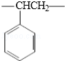，不含碳碳双键，而该高聚物的结构单元中含有碳碳双键；

C．同系物所含官能团数目相同；

D．质谱仪能记录分子离子、碎片离子的相对质量．

【解答】解：A．合成PPV通过缩聚反应生成，同时有小分子物质HI生成，不属于加聚反应，故A错误；

B．聚苯乙烯的重复结构单元为，不含碳碳双键，而该高聚物的结构单元中含有碳碳双键，所以不相同，故B错误；

C．有两个碳碳双键，而苯乙烯有一个碳碳双键，结构不同，二者不是同系物，故C错误；

D．质谱仪能记录分子离子、碎片离子的相对质量，质谱图中数值最大的即是该分子的相对分子质量，故D正确。

故选：D。

【点评】本题主要考查聚合反应原理、有机物结构与性质，题目难度不大，注意明确聚合反应原理，选项B为易错点，找准链节是解题的关键．

6．某消毒液的主要成分为NaClO，还含有一定量的NaOH．下列用来解释事实的方程式中，不合理的是（已知：饱和NaClO溶液的pH约为11）（　　）

A．该消毒液可用NaOH溶液吸收Cl2制备：Cl2+2OH﹣═ClO﹣+Cl‑+H2O

B．该消毒液的pH约为12：ClO﹣+H2O⇌HClO+OH﹣

C．该消毒液与洁厕灵（主要成分为HCl）混用，产生有毒Cl2：2H++Cl﹣+ClO﹣═Cl2↑+H2O

D．该消毒液加白醋生成HClO，可增强漂白作用：CH3COOH+ClO﹣═HClO+CH3COO﹣

【考点】49：离子方程式的书写．菁优网版权所有

【专题】522：卤族元素．

【分析】某消毒液的主要成分为NaClO，还含有一定量的NaOH，应为氯气和氢氧化钠反应生成，为84消毒液，含有NaClO，可在酸性条件下与氯离子发生氧化还原反应生成氯气，以此解答该题．

【解答】解：A．消毒液的主要成分为NaClO，还含有一定量的NaOH，应为氯气和氢氧化钠反应生成，故A正确；

B．饱和NaClO溶液的pH约为11，而消毒液的pH约为12，因此溶液的pH主要不是由ClO﹣的水解造成的，氢氧化钠过量，为溶液呈碱性的主要原因，故B错误；

C．在酸性条件下与氯离子发生氧化还原反应生成氯气，发生2H++Cl﹣+ClO﹣═Cl2↑+H2O，故C正确；

D．由于HClO酸性较弱，则NaClO可与醋酸反应生成HClO，漂白性增强，故D正确。

故选：B。

【点评】本题为2015年北京考题，以氯气为载体综合考查元素化合物知识，侧重于化学与生活、生产的考查，有利于培养学生良好的科学素养，提高学习的积极性，难度不大．

7．在通风橱中进行下列实验：

|  |  |  |  |
| --- | --- | --- | --- |
| 步骤 |  |  | |
| 现象 | Fe表面产生大量无色气泡，液面上方变为红棕色 | Fe表面产生少量红棕色气泡后，迅速停止 | Fe、Cu接触后，其表面均产生红棕色气泡 |

下列说法不正确的是（　　）

A．Ⅰ中气体由无色变红棕色的化学方程式：2NO+O2═2NO2

B．Ⅱ中的现象说明Fe表面形成致密的氧化层，阻止Fe进一步反应

C．对此Ⅰ、Ⅱ中现象，说明稀HNO3的氧化性强于浓HNO3

D．针对Ⅲ中现象，在Fe、Cu之间连接电流计，可判断Fe是否被氧化

【考点】1B：真题集萃；B1：氧化还原反应；EG：硝酸的化学性质．菁优网版权所有

【分析】A．硝酸具有强氧化性，与Fe反应生成NO，NO遇空气变为二氧化氮；

B．浓硝酸具有强氧化性，Fe表面形成致密的氧化层，发生钝化现象；

C．对比I、Ⅱ的现象，Fe与稀硝酸反应生成NO，而Fe与浓硝酸反应生成二氧化氮且迅速被钝化，说明浓硝酸的氧化性强于稀硝酸；

D．根据Ⅲ中现象，说明构成原电池，在Fe、Cu之间连接电流计，通过电流计指针偏转，可以判断原电池的正负极．

【解答】解：A．稀硝酸具有酸性与强氧化性，与Fe反应生成NO，NO遇空气变为二氧化氮，Ⅰ中气体由无色变红棕色的化学方程式：2NO+O2═2NO2，故A正确；

B．Ⅱ的现象是因为铁发生了钝化，Fe表面形成致密的氧化层，阻止Fe进一步反应，故B正确；

C．对比I、Ⅱ的现象，Fe与稀硝酸反应生成NO，而Fe与浓硝酸反应生成二氧化氮且迅速被钝化，说明浓硝酸的氧化性强于稀硝酸，故C错误；

D．根据Ⅲ中现象，说明构成原电池，在Fe、Cu之间连接电流计，通过电流计指针偏转，可以判断原电池的正负极，进而判断Fe是否被氧化，故D正确，

故选：C。

【点评】本题考查硝酸的化学性质、原电池原理，难度不大，侧重考查学生分析解决问题的能力．

**二、解答题**

8．“张﹣烯炔环异构化反应”被《Name Reactions》收录，该反应可高效构筑五元环状化合物：

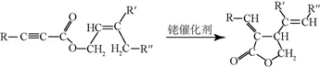

（R、R′、R〞表示氢、烷基或芳基）

合成五元环有机化合物J 的路线如下：

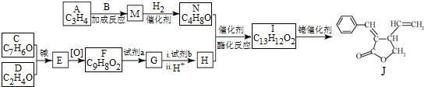

已知：

（1）A属于炔烃，其结构简式是　CH3C≡CH　．

（2）B由碳、氢、氧三种元素组成，相对分子质量是30．B的结构简式是　HCHO　．

（3）C、D含有与B相同的官能团，C是芳香族化合物．E中含有的官能团是　碳碳双键、醛基　．

（4）F与试剂a反应生成G的化学方程式是　　；试剂b是　NaOH、醇溶液　．

（5）M和N均为不饱和醇．M的结构简式是　CH3C≡CCH2OH　．

（6）N为顺式结构，写出N和H生成I（顺式结构）的化学方程式：　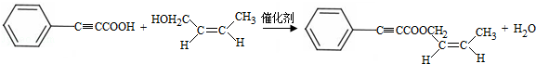　．

【考点】1B：真题集萃；HB：有机物的推断．菁优网版权所有

【分析】由合成流程可知，A为炔烃，结构为CH3C≡CH，B由碳、氢、氧三种元素组成，相对分子质量是30，B为HCHO，A与B发生加成反应生成M为CH3C≡CCH2OH，M和N均为不饱和醇，则M与氢气发生加成反应生成N为CH3CH=CHCH2OH；C、D含有与B相同的官能团，C是芳香族化合物，则C为，D为CH3CHO，由信息可知生成E为，E氧化生成F为，试剂a为溴水，生成G为，试剂b为NaOH/醇溶液，G发生消去反应生成H，则H，CH3CH=CHCH2OH与发生酯化反应生成I，最后I发生“张﹣烯炔环异构化反应”生成J，以此来解答．

【解答】解：由合成流程可知，A为炔烃，结构为CH3C≡CH，B由碳、氢、氧三种元素组成，相对分子质量是30，B为HCHO，A与B发生加成反应生成M为CH3C≡CCH2OH，M和N均为不饱和醇，则M与氢气发生加成反应生成N为CH3CH=CHCH2OH；C、D含有与B相同的官能团，C是芳香族化合物，则C为，D为CH3CHO，由信息可知生成E为，E氧化生成F为，试剂a为溴水，生成G为，试剂b为NaOH/醇溶液，G发生消去反应生成H，则H为，

（1）A属于炔烃，其结构简式是CH3C≡CH，故答案为：CH3C≡CH；

（2）B的结构简式是HCHO，故答案为：HCHO；

（3）E为，含有的官能团是碳碳双键、醛基，故答案为：碳碳双键、醛基；

（4）F与试剂a反应生成G的化学方程式是；试剂b是NaOH、醇溶液，

故答案为：；NaOH、醇溶液；

（5）M的结构简式是CH3C≡CCH2OH，故答案为：CH3C≡CCH2OH；

（6）N为顺式结构，N和H生成I（顺式结构）的化学方程式为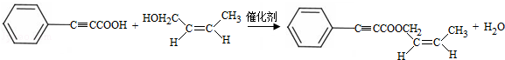，

故答案为：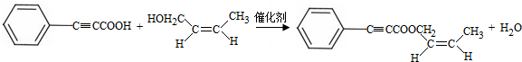．

【点评】本题考查有机物的合成及推断，为高频考点，为2015年高考真题，把握合成流程中官能团的变化、反应条件、碳链变化推断物质为解答的关键，侧重分析与推断能力综合考查，题目难度中等．

9．氢能是一种极具发展潜力的清洁能源．以太阳能为热源，热化学硫碘循环分解水是一种高效、无污染的制氢方法．其反应过程如图1所示：

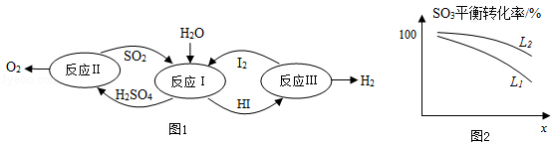

（1）反应Ⅰ的化学方程式是　SO2+2H2O+I2=H2SO4+2HI　．

反应Ⅰ得到的产物用I2进行分离．该产物的溶液在过量I2的存在下会分成两层﹣﹣含低浓度I2的H2SO4层和含高浓度I2的HI层．

（2）①根据上述事实，下列说法正确的是　ac　（选填序号）．

a．两层溶液的密度存在差异

b．加I2前，H2SO4溶液和HI溶液不互溶

c．I2在HI溶液中比在H2SO4溶液中易溶

②辨别两层溶液的方法是　观察颜色，颜色深的为HI层，颜色浅的为硫酸层　．

③经检测，H2SO4层中c（H+）：c（SO42﹣）=2.06：1．其比值大于2的原因是　硫酸层中含少量的I2，I2+H2O=HI+HIO，且HI电离出氢离子　．

（3）反应Ⅱ：

2H2SO4（I）=2SO2（g）+O2+2H2O（g）△H=+550kJ▪mo1﹣1．

它由两步反应组成：

ⅰ．H2SO4（I）=SO3（g）+H2O（g），△H=+177kJ▪mo1﹣1；

ⅱ．SO3（g）分解．

L （L1，L2），X 可分别代表压强或温度．图2表示L一定时，ⅱ中SO3（g）的平衡转化率随X的变化关系．

①X代表的物理量是　压强　．

②判断L1、L2的大小关系，并简述理由：　L1＜L2，分解反应为吸热反应，温度高，转化率大　．

【考点】1B：真题集萃；BB：反应热和焓变；CB：化学平衡的影响因素；CP：化学平衡的计算．菁优网版权所有

【分析】（1）由图可知，反应I为二氧化硫与碘发生氧化还原反应生成硫酸和HI；

（2）①分成两层，与溶解性、密度有关；

②两层的颜色不同；

③H2SO4中c（H+）：c（SO42﹣）=2：1，且HI电离出氢离子；

（3）①由图可知，X越大，转化率越低；

②分解反应为吸热反应，温度高，转化率大．

【解答】解：（1）由图可知，反应I为二氧化硫与碘发生氧化还原反应生成硫酸和HI，该反应为SO2+2H2O+I2=H2SO4+2HI，故答案为：SO2+2H2O+I2=H2SO4+2HI；

（2）①a．两层溶液的密度存在差，才出现上下层，故a正确；

b．加I2前，H2SO4溶液和HI溶液互溶，与分层无关，故b错误；

c．I2在HI溶液中比在H2SO4溶液中易溶，则碘在不同溶剂中溶解性不同，类似萃取，与分层有关，故c正确；

故答案为：ac；

②辨别两层溶液的方法是观察颜色，颜色深的为HI层，颜色浅的为硫酸层，故答案为：观察颜色，颜色深的为HI层，颜色浅的为硫酸层；

③H2SO4层中c（H+）：c（SO42﹣）=2.06：1．其比值大于2的原因是硫酸层中含少量的I2，I2+H2O=HI+HIO，且HI电离出氢离子，故答案为：硫酸层中含少量的I2，I2+H2O=HI+HIO，且HI电离出氢离子；

（3）①由图可知，X越大，转化率越低，升高温度转化率增大，则X表示压强，故答案为：压强；

②由SO3（g）=SO2（g）+O2（g）△H＞0，温度高，转化率大，图中等压强时L2对应的转化率大，则L1＜L2，故答案为：L1＜L2，分解反应为吸热反应，温度高，转化率大．

【点评】本题考查混合物分离提纯及化学平衡等，为高频考点，把握发生的反应、平衡影响因素为解答的关键，侧重分析与应用能力的综合考查，题目难度中等．

10．研究CO2在海洋中的转移和归宿，是当今海洋科学研究的前沿领域．

（1）溶于海水的CO2主要以4种无机碳形式存在．其中HCO3﹣占95%．写出CO2溶于水产生HCO3﹣的方程式：　CO2+H2O⇌H2CO3，H2CO3⇌H++HCO3﹣　．

（2）在海洋碳循环中，通过如图所示的途径固碳．

①写出钙化作用的离子方程式：　2HCO3﹣+Ca2+=CaCO3↓+CO2↑+H2O　．

②同位素示踪法证实光合作用的化学方程式如下，将其补充完整：

　xCO2　+　2xH218O　（CH2O）x+x18O2+xH2O

（3）海水中溶解无机碳占海水总碳的95%以上，其准确测量是研究海洋碳循环的基础．测量溶解无机碳，可采用如下方法：

①气提、吸收CO2．用N2从酸化后的海水中吹出CO2并用碱液吸收（装置示意图如下）．将虚线框中的装置补充完整并标出所用试剂．

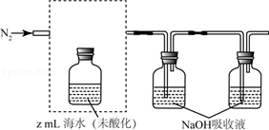

②滴定．将吸收液吸收的无机碳转化为NaHCO3，再用x mol▪L﹣1HCl溶液滴定，消耗ymLHCl溶液．海水中溶解无机碳的浓度=　　 mol▪L﹣1．

（4）利用如图所示装置从海水中提取CO2，有利于减少环境温室气体含量．

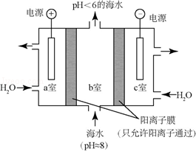

①结合方程式简述提取CO2的原理：　a室：2H2O﹣4e=4H++O2↑，氢离子通过阳离子交换膜进入b室，发生反应：H++HCO3﹣=CO2↑+H2O　．

②用该装置产生的物质处理室排出的海水，合格后排回大海．处理至合格的方法是　c室：2H2O+2e﹣=2OH﹣+H2↑，用c室排出的碱液将从b室排出的酸性海水调节至装置入口海水的pH　．

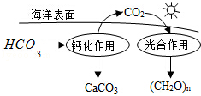

【考点】1B：真题集萃；BH：原电池和电解池的工作原理；E7：海水资源及其综合利用．菁优网版权所有

【分析】（1）二氧化碳溶于水生成碳酸，碳酸为弱酸，部分电离生成碳酸氢根；

（2）①由图可知：此过程碳酸氢根转化生成碳酸钙，据此书写方程式；

②光合作用是二氧化碳与水在太阳光作用下，在叶绿体中反应生成有机物、放出氧气的过程，氧气来源于水中的氧，据此解答；

（3）①由题意可知，需从酸化后的海水中吹出二氧化碳，那么需要滴加稀酸酸化，且装置中应从长管吹入氮气，从短管吹出二氧化碳，据此解答即可；

②依据原理NaHCO3+HCl=NaCl+CO2↑+H2O解答即可；

（4）a室接电源的正极，为阳极，水失去电子生成氧气和氢离子，氢离子通过阳离子交换膜进入b室，与b室中的碳酸氢根反应生成二氧化碳气体，据此解答即可；

②c室连接电源的负极，为阴极，水得到电子生成氢气和氢氧根，a室中产生氢离子，用c室排除的碱液将从b室排出的酸性海水调节即可，据此解答．

【解答】解：（1）二氧化碳溶于水生成的碳酸为弱酸，部分电离生成碳酸氢根，有关方程式为：CO2+H2O⇌H2CO3，H2CO3⇌H++HCO3﹣，

故答案为：CO2+H2O⇌H2CO3，H2CO3⇌H++HCO3﹣；

（2）①反应物中含有碳酸氢根，生成物为碳酸钙，依据元素守恒以及电荷守恒得出方程式为：

2HCO3﹣+Ca2+=CaCO3↓+CO2↑+H2O，

故答案为：2HCO3﹣+Ca2+=CaCO3↓+CO2↑+H2O；

②光合作用产生的氧气来源于水，即水中的氧原子采用示踪法标记为18O，依据元素守恒配平应需要xCO2和2xH218O，故答案为：xCO2；2xH218O；

（3）①酸化海水，可以使用试剂：稀硫酸，利用分液漏斗滴加，长管进气，短管出气，故装置为：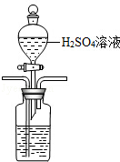，

故答案为：；

②此反应原理为：NaHCO3+HCl=NaCl+CO2↑+H2O，即碳酸氢钠与盐酸的物质的量之比为1：1，那么海水中碳酸氢钠的浓度为c，体积均为mL，依据题意有c×z=xy，解c=，故答案为：；

（4）a室：2H2O﹣4e﹣=4H++O2↑，氢离子通过阳离子交换膜进入b室，发生反应：H++HCO3﹣=CO2↑+H2O，故答案为：a室：2H2O﹣4e=4H++O2↑，氢离子通过阳离子交换膜进入b室，发生反应：H++HCO3﹣=CO2↑+H2O；

②c室：2H2O+2e﹣=2OH﹣+H2↑，用c室排出的碱液将从b室排出的酸性海水调节至装置入口海水的pH，故答案为：c室：2H2O+2e﹣=2OH﹣+H2↑，用c室排出的碱液将从b室排出的酸性海水调节至装置入口海水的pH．

【点评】本题主要考查的是海水的综合利用以及原电池和电解池的工作原理，充分理解所给信息是解决本题的关键，难度较大．

11．为探讨化学平衡移动原理与氧化还原反应规律的联系，某同学通过改变浓度研究“2Fe3++2I﹣⇌2Fe2++I2”反应中Fe3+和Fe2+的相互转化．实验如图1所示：



图1



图2

（1）待实验Ⅰ溶液颜色不再改变时，再进行实验Ⅱ目的是使实验Ⅰ的反应到达　化学平衡状态　．

（2）ⅲ是ⅱ的对比实验，目的是排除ⅱ中　溶液稀释对颜色的变化　造成的影响．

（3）ⅰ和ⅱ的颜色变化表明平衡逆向移动，Fe2+向Fe3+转化．用化学平衡移动原理解释原因：　Ag+与I﹣生成AgI黄色沉淀，I﹣浓度降低，2Fe3++2I﹣⇌2Fe2++I2平衡逆向移动　．

（4）根据氧化还原反应的规律，该同学推测I中Fe2+向Fe3+转化的原因：外加Ag+使c（I﹣）降低，导致I﹣的还原性弱于Fe2+．用图2装置（a、b均为石墨电极）进行实验验证．

①K闭合时，指针向右偏转，b作　正　极．

②当指针归零（反应达到平衡）后，向U型管左管中滴加0.01mol/L AgNO3溶液．产生的现象证实了其推测．该现象是　左管出现黄色沉淀，指针向左偏转　．

（5）按照（4）的原理，该同学用图2装置进行实验，证实了ⅱ中Fe2+向Fe3+转化的原因．

①转化的原因是　Fe2+浓度增大，还原性增强，使Fe2+还原性强于I﹣　．

②与（4）实验对比，不同的操作是　向U型管右管中滴加0.01mol/LFeSO4溶液　．

（6）实验Ⅰ中，还原性：I﹣＞Fe2；而实验Ⅱ中，还原性Fe2﹣＞I﹣．将（3）和（4）、（5）作对比，得出的结论是　该反应为可逆的氧化还原反应，在平衡时，通过改变物质的浓度，可以改变物质的氧化、还原能力，并影响平衡移动　．

【考点】1B：真题集萃；B1：氧化还原反应；CB：化学平衡的影响因素．菁优网版权所有

【分析】（1）待实验I溶液颜色不再改变时，再进行实验II，目的是使实验I的反应达到化学平衡状态；

（2）根据实验iii和实验ii的对比可以看出是为了排除有ii中水造成溶液中离子浓度改变的影响；

（3）i．加入AgNO3，Ag+与I﹣生成AgI黄色沉淀，I﹣浓度降低，2Fe3++2I﹣⇌2Fe2++I2平衡逆向移动；

ii．加入FeSO4，Fe2+浓度增大，平衡逆移；

①K闭合时，指针向右偏转，可知b极Fe3+得到电子，作正极；

②当指针归零（反应达到平衡）后，向U型管左管中滴加0.01mol/L AgNO3溶液，若生成黄色沉淀，可知I﹣浓度降低，2Fe3++2I﹣⇌2Fe2++I2平衡逆向移动；

（5）①Fe2+浓度增大，还原性增强；

②与（4）实验对比，不同的操作是当指针归零（反应达到平衡）后，向U型管右管中滴加0.01mol/L FeSO4溶液；

（6）将（3）和（4）、（5）作对比，可知氧化性、还原性与浓度有关．

【解答】解：（1）待实验I溶液颜色不再改变时，再进行实验II，目的是使实验I的反应达到化学平衡状态，否则干扰平衡移动的判断，故答案为：化学平衡状态；

（2）由实验iii和实验ii的对比可知，对比实验的目的是为了排除有ii中水造成溶液中离子浓度改变的影响，故答案为：溶液稀释对颜色的变化；

（3）i．加入AgNO3，Ag+与I﹣生成AgI黄色沉淀，I﹣浓度降低，2Fe3++2I﹣⇌2Fe2++I2平衡逆向移动，可知Fe2+向Fe3+转化，故答案为：Ag+与I﹣生成AgI黄色沉淀，I﹣浓度降低，2Fe3++2I﹣⇌2Fe2++I2平衡逆向移动；

ii．加入FeSO4，Fe2+浓度增大，平衡逆移；

①K闭合时，指针向右偏转，右侧为正极，可知b极Fe3+得到电子，则b作正极，故答案为：正；

②当指针归零（反应达到平衡）后，向U型管左管中滴加0.01mol/L AgNO3溶液，若生成黄色沉淀，I﹣浓度降低，2Fe3++2I﹣⇌2Fe2++I2平衡逆向移动，指针向左偏转，也可证明推测Fe2+向Fe3+转化，故答案为：左管出现黄色沉淀，指针向左偏转；

（5）①转化的原因为Fe2+浓度增大，还原性增强，使Fe2+还原性强于I﹣，

故答案为：Fe2+浓度增大，还原性增强，使Fe2+还原性强于I﹣；

②与（4）实验对比，不同的操作是当指针归零（反应达到平衡）后，向U型管右管中滴加0.01mol/L FeSO4溶液，Fe2+向Fe3+转化，

故答案为：向U型管右管中滴加0.01mol/L FeSO4溶液；

（6）将（3）和（4）、（5）作对比，得出的结论是该反应为可逆的氧化还原反应，在平衡时，通过改变物质的浓度，可以改变物质的氧化、还原能力，并影响平衡移动，

故答案为：该反应为可逆的氧化还原反应，在平衡时，通过改变物质的浓度，可以改变物质的氧化、还原能力，并影响平衡移动．

【点评】本题为2015年北京高考真题，侧重原电池、氧化还原反应及平衡移动的综合考查，把握平衡移动的影响因素及物质的性质为解答的关键，对分析与实验能力要求较高，题目难度较大．